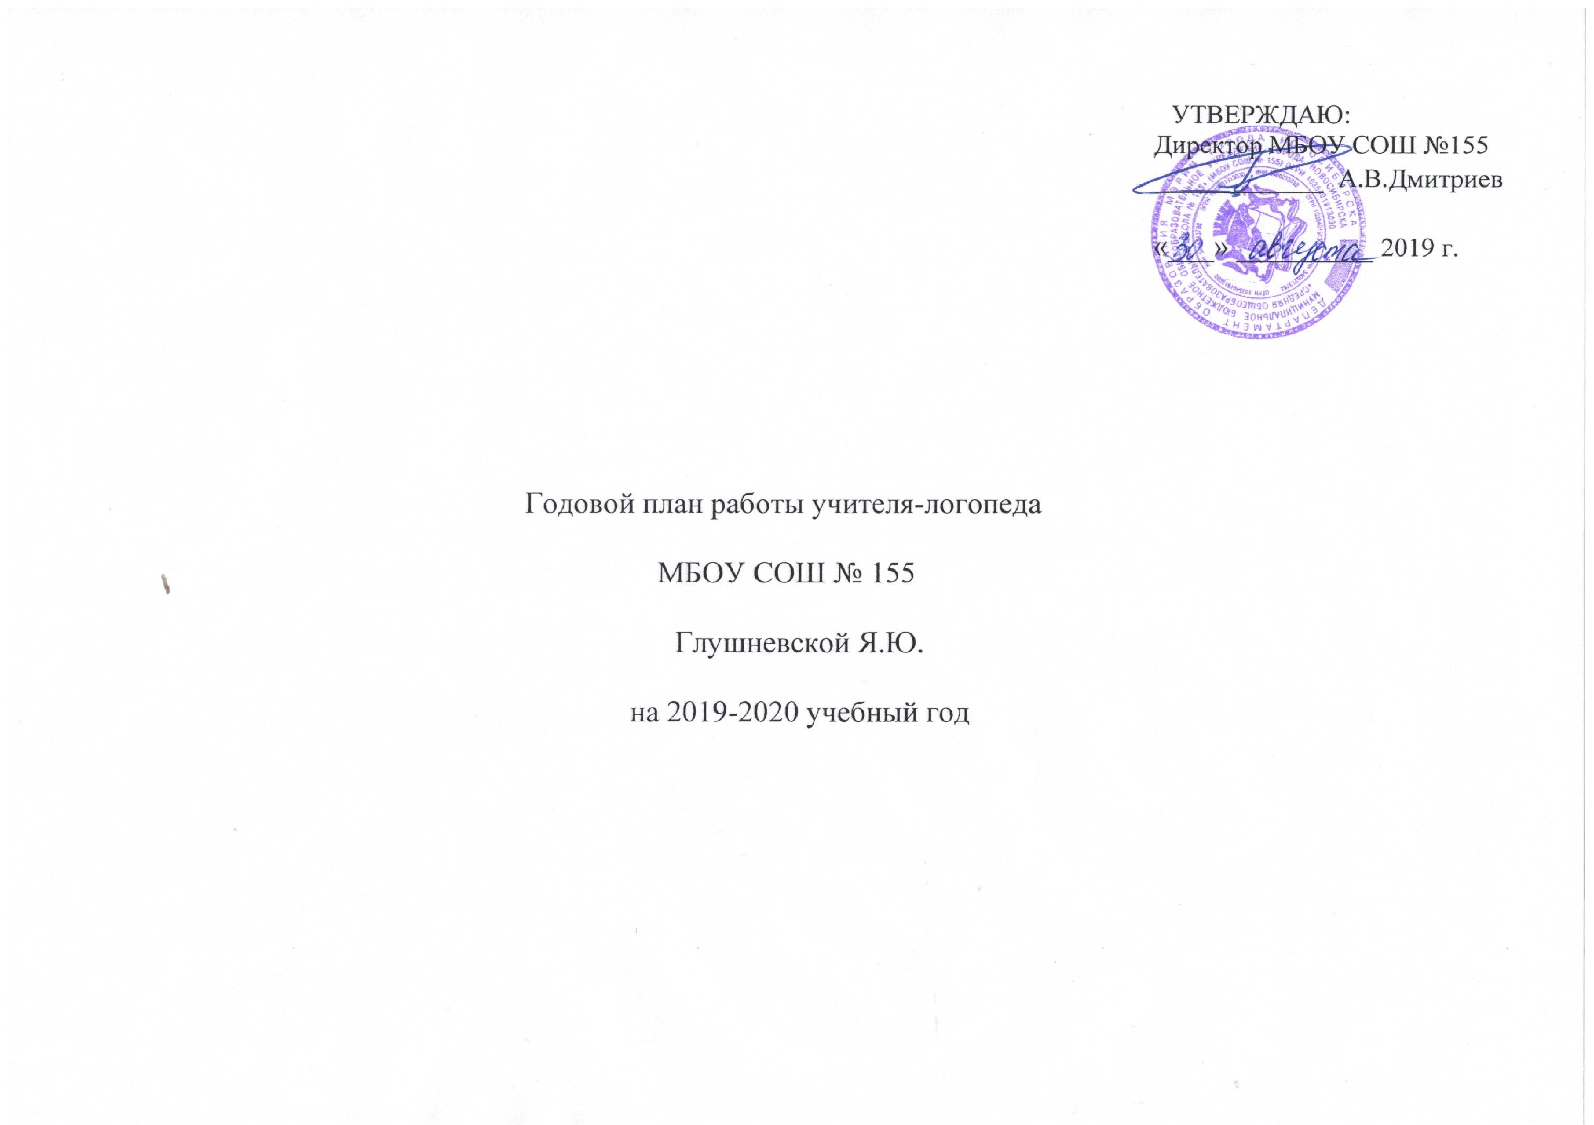

Цель работы: профилактика и коррекция нарушений развития устной и письменной речи обучающихся.
Задачи:
- Своевременное выявление учащихся с трудностями освоения общеобразовательных программ.
- Коррекция и профилактика нарушений в развитии устной и письменной речи учащихся.
- Сопровождение обучающихся с ограниченными возможностями здоровья по основным адаптированным общеобразовательным программам.
- Консультативно-методическая работа с учителями начальных классов, родителями (законными представителями).
- Обобщение и распространение собственного педагогического опыта.
- Оснащение кабинета учебно-методическими пособиями, дидактическим и наглядным материалом.
- Повышение уровня профессиональной квалификации.

№ | Направление деятельности | Время проведения | Оформление результатов
I | Диагностика
1 | Логопедическое обследование детей с целью точного установление причин, структуры  и степени выраженности отклонений  в их речевом развитии выявления уровня актуального речевого развития для детей 1 -4х классов, комплектация подгрупп. Составление расписания. | с 02.09.19 по 13.09.19 | Запись в журнале «Журнал первичного обследования учащихся».
2 | Динамическое наблюдение за детьми в процессе коррекционного обучения  (анализ состояния письменной и устной речи учащихся логопедической группы). | в течение учебного года | Копии проверочных работ, пометки в индивидуальных картах.
3 | Углубленное обследование устной и письменной речи учащихся логопедической группы. Сбор медицинского и педагогического анамнеза, сведений о раннем развитии детей, имеющих нарушения речевого развития. Постановка заключения. | С 16.09.19 по 27.09.19 | Оформление речевых карт
4 | Обследование состояния письменной речи учащихся  2 – 4-х классов. | во время школьных каникул | Запись в журнале «Журнал обследования состояния письма у учащихся начальных классов».
5 | Проведение углубленного обследования письма выявленных детей с дисграфией, постановка  их на учет. | в течение учебного года | Копии проверочных работ
6 | Логопедическое сопровождение процесса освоения АООП обучающимися с ОВЗ | в течение учебного года | Ведение журнала посещаемости
7 | Обследование письма и чтения учащихся 1 класса. | апрель, май 2019 | Протоколы обследования, запись в журнале, справка.
8 | Углубленное обследование учащихся, представленных на ПМПк и ПМПК. | в течение учебного года | Логопедическое представление учащегося.
9 | Диагностика речевых нарушений по запросам. | в течение учебного года | Протокол обследования
10 | Анализ логопедической работы  за 2019-2020 учебный год. | май | Составление  аналитического отчёта
II | Организационная работа
11 | Планирование логопедической работы на год. | до 2.09.19 | Годовой план работы
12 | Формирование логопедических групп с учётом речевой патологии и класса. | до 13.09.19 | Список учащихся, имеющих нарушения в развитии устной и письменной речи, зачисленных  на логопункт
13 | Планирование индивидуальных занятий. | до 16.09.19 | Индивидуальные программы
14 | Составление расписания логопедических занятий. | до 16.09.19 | Расписание логопедических занятий
15 | Ведение документации. | в течение учебного года
III | Коррекционно – развивающая работа
16 | Логопедические занятия по коррекции и развитию разных сторон речи. | с 16.09.17 по 15.05.20 | Записи в журнале «Журнал учёта посещаемости логопедических занятий».
IY | Консультативно – просветительская работа
18 | Посещение уроков русского языка и литературного чтения в 1 – 4 классах с целью соблюдения преемственности в организации коррекционно-развивающего процесса с учащимися, имеющих речевые нарушения. | в течение учебного года | Запись в тетради посещений уроков
19 | Оказание консультативно-методической помощи педагогам, родителям:  - выступления на родительских собраниях по запросам;  - проведение систематических консультаций  и индивидуальных бесед с родителями и учителями;  - оказание помощи родителям в подборе речевого и  наглядного материала для закрепления правильных произносительных навыков с детьми дома; | в течение учебного года | Запись в тетради  консультаций
20 | Пропаганда логопедических знаний (участие в родительских собраниях, индивидуальные консультации родителей). | в течение учебного года | Тезисы выступлений, оформление логопедического уголка
Y | Самообразование и методическая работа
21 | Участие в работе РМО учителей-логопедов. | по плану МО | Подготовка информационных сообщений.
22 | Участие в семинарах, конференциях, педагогических советах. | по плану МОУ | Подготовка информационных сообщений.
23 | Участие в районных конкурсах | Октябрь, апрель | Материал для работы
24 | Изучение специальной литературы по вопросам оказания помощи детям, имеющим речевые нарушения. | в течение учебного года
25 | Приобретение, разработка, изготовление учебно – дидактических пособий по предупреждению и устранению нарушений  устной и письменной речи учащихся:  - пополнение раздаточного материала новыми пособиями;  - дальнейшее пополнение картотеки с заданиями по устранению дисграфии, обогащению словарного запаса;  - изготовление карточек с заданиями для родителей; | в течение учебного года | Оформление паспорта кабинета
26 | Изучение специальной литературы по теме самообразования | в течение года | Разработка рекомендаций для учителей, подготовка информационного сообщения.
27 | Прохождение курсов повышения квалификации, участие в вебинарах по коррекционной работе с детьми ОВЗ. | В течении года, дистанционно | Сбор материала

